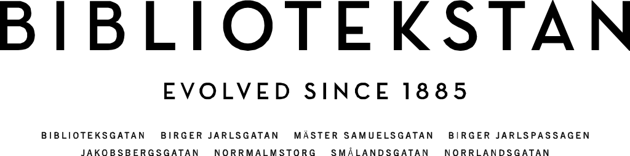

PRESSINFORMATION
Stockholm 24 augusti 2015
Swedish Fashion Pop Up Store flyttar in i Bibliotekstan

I dag slår Swedish Fashion Pop Up Store upp dörrarna på Smålandsgatan 12. Initiativet är ett samarbete mellan Swedish Fashion Council och Bibliotekstan och i butiken presenteras en unik mix av svenska modevarumärken med ett utbud bestående av dam, herr och accessoarer som väskor, smycken och skor. Butiken håller öppet måndag-onsdag under modeveckan och presenterar namn som Krista Kretzschmar, Human Scales, Reschia, By Malina med flera.

För andra året i rad presenterar Bibliotekstan en pop up-butik dedikerad svenska modevarumärken under Fashion Week. Med områdets profil som en exklusiv modedestination med ett urval av de bästa svenska och internationella varumärkena är Swedish Fashion Pop Up Store ett välkommet tillskott. Urvalet har gjorts i samråd med Swedish Fashion Council för att erbjuda en intressant och inspirerande mix av svenska modevarumärken.

”Swedish Fashion Pop Up Store är ett initiativ och koncept framtaget av Swedish Fashion Council och genomfördes för första gången år 2012 med syfte att uppmärksamma svenskt mode och nya modemärken. För oss är det ovärderligt att Bibliotekstan är så progressiva kring att främja svenskt mode och skapar tillgängliga mötesplatser.” säger Helena Mellström, Marketing Manager Swedish Fashion Council

I butiken får varje designer möjlighet att både visa upp sitt varumärke och sälja sin kollektion, och vi kommer att se allt från ready to wear till smycken, skor, solglasögon och väskor. Medverkande designers är By Malina, Camilla Wellton, EBON LI, F.A.S., Holger, Human Scales, Hyde's Spectacles, JNNYGRETTVE, Kerber, Krista Kretzschmar Jewellery, LOVALOT, Malin Henningsson, MES DAMES, PRLE och RESCHIA.

I samband med ”Fashion Night” onsdagen den 26 augusti kommer Isabella Idberg, Freehistoric, Arethé Stockholm, MLTV Clothing och Sofia Eriksson från årets upplaga av Swedish Fashion Talents att ansluta till butiken.
Butiken öppnar på Smålandsgatan 12, och håller öppet måndag till onsdag med öppettiderna:
Måndag 24/8: 10-19
Tisdag 25/8: 10-19
Onsdag 26/8: 10-22 (Fashion Night 17-22)

För mer information, vänligen kontakta:

Louise Severin, Bibliotekstan
Telefon: 08-762 90 76
E-mail: louise.severin@hufvudstaden.se

Helena Mellström, Swedish Fashion Council
Telefon: 0702-62 26 27
E-mail: info@swedishfashioncouncil.se

